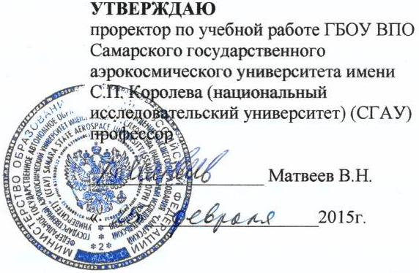 |  | 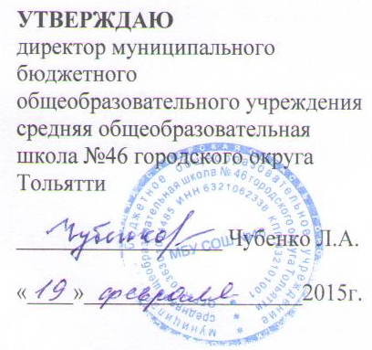
Положение
о VII открытом региональном конкурсе
«Инженерная компьютерная графика и применение ее в производстве»

1. Общие положения
VII открытый региональный конкурс «Инженерная компьютерная графика и применение ее в производстве» проводится Самарским государственным аэрокосмическим университетом имени академика С.П.Королева (национальный исследовательский университет) и муниципальным бюджетным образовательным учреждением средней общеобразовательной школой №46 г.о.Тольятти.
2. Цели и задачи Конкурса
Конкурс проводится в целях повышения мотивации учащихся к изучению современных информационных технологий, развития гибкого логического и пространственного мышления учащихся, профессиональной ориентации учащейся молодежи.
Проведение Конкурса способствует повышению качества и эффективности образовательного процесса, профессионального мастерства педагогов научно-технической направленности через распространение передового педагогического опыта, современных образовательных технологий, новых методов и форм обучения; способствует интеграции общего, дополнительного и среднего профессионального образования.
3. Участники Конкурса
В Конкурсе могут принимать участие учащиеся, студенты учреждений среднего профессионального образования, педагоги и специалисты в области информатизации образования образовательных учреждений общего, дополнительного образования и среднего профессионального образования.
Конкурс предполагает 2 категории участников:
- учащиеся 9 – 11 классов учреждений среднего общего и дополнительного образования, и студенты 1 – 2 курсов учреждений среднего профессионального образования, в возрасте от 15 до 20 лет. Кроме того, допускаются к участию учащиеся младше 15 лет при условии очного участия и способности доказать самостоятельность выполнения работы.
- педагоги образовательных учреждений (учителя черчения, математики, информатики, технологии), методисты, заведующие структурными подразделениями и т.д.
4. Номинации Конкурса и требования к участникам
Для каждой категории участников предусматриваются по две номинации:
1. «Моделирование трехмерных объектов в CAD и CAD/CAM системах»;
2. «Моделирование, проектирование в CAD/CAM системах и изготовление изделий на станках с ЧПУ».
Участникам Конкурса (школьникам и студентам) необходимо представить исследовательскую работу, в которой лаконично изложены цель и задачи работы, перечислены методы, применяемые при моделировании и (или) изготовлении изделия, описаны проблемы при создании модели реального объекта с использованием CAD/CAM/CAPP систем и (или) реализации изделия на станке с ЧПУ и способы их решения. В приложении могут быть приведены рисунки, чертежи, фотоматериалы и иные документы, поясняющие суть предлагаемой работы.
Педагогам необходимо представить методическое пособие, подборку дидактических материалов, презентацию курса, отдельных уроков и (или) цикла уроков по преподаваемой дисциплине с использованием CAD/CAM/CAPP систем в соответствии с тематикой номинации.
Конкурсная работа должна быть оформлена следующим образом:
1. Титульный лист, на котором должны быть указаны:
- наименование работы;
- фамилия, имя, отчество автора (полностью);
- образовательное учреждение с подробным адресом и телефоном контакта.
2. Содержание работы;
3. Список используемой литературы;
4. Приложение.
К схемам, таблицам, аудио-, видео-, медиа- материалам и т.п. в случае необходимости приложить краткое руководство по использованию.
Критерии оценки методических материалов:
- актуальность работы;
- творческий подход при создании модели и (или) ее реализации в материале;
- возможность практического применения работы (в том числе и в учебном процессе в качестве дидактического материала);
- педагогическая целесообразность отбора содержания, средств, методов и форм при составлении учебно-методических материалов.
5. Порядок проведения Конкурса
Конкурс проводится в 2 этапа:
13 - 20 апреля 2015 года – заочный тур (экспертная оценка работ),
21 апреля 2015 года в 10:00 – очный тур (презентация работ).
Регламент проведения очного тура Конкурса будет объявлен не позднее 16 апреля 2015г. информационным письмом, отправленным на адреса всех участников Конкурса, подавших заявки и работы.
Подача заявок и регистрация участников проводится до 12 апреля 2015г. по адресу: 445036, г.Тольятти, б-р Курчатова, д.16, каб.27 либо по электронному адресу catrin@school46.tgl.ru, телефон для справок: (8482)32-01-29.
Заявки на участие должны быть оформлены по прилагаемой форме с обязательным указанием основных реквизитов участников (Приложение №1).
В заявке обязательно должно быть указано, предполагается ли очное участие.
Конкурсные работы не возвращаются.
6. Подведение итогов Конкурса
Для подведения итогов и определения победителей Конкурса создается жюри Конкурса (далее – жюри) из числа специалистов высших учебных заведений, учреждений среднего профессионального образования, CAD/CAM центров и информационных центров.
Жюри имеет право на внесение изменений в состав номинаций и категорий участников текущего года.
По окончании очного этапа, жюри подводит итоги Конкурса.
Все участники Конкурса получают сертификаты участника. Дипломантам конкурса вручаются дипломы и подарки.
7. Техническое, информационное и методическое обеспечение
Организационную и методическую поддержку осуществляет Самарский государственный аэрокосмический университет имени академика С.П.Королева (национальный исследовательский университет) г. Самара.
Методическое обеспечение Конкурса, предоставление помещения, компьютерной и оргтехники для организации и проведения Конкурса осуществляет МБУ СОШ № 46 г.о.Тольятти.
Спонсорами Конкурса является Группа компаний ADEM: ООО «Комплексные Решения» г.Москва, ООО фирма «ЛД-Факториал» г.Тольятти.
Приложение №1

ЗАЯВКА
на участие в VII открытом региональном конкурсе
«Инженерная компьютерная графика и применение ее в производстве»

Все поля обязательны для заполнения
Номинация конкурса
Наименование работы
Ф.И.О. автора (полностью)
Должность (класс/ курс) участника
Наименование организации
Адрес организации (с указанием области и населенного пункта)
Контактный телефон (с кодом населенного пункта)
E-mail
Форма участия (очная/заочная)
CAD, CAD/CAM системы
Программное обеспечение презентации работы (необходимое отметить):
- Microsoft Office
- Open Office
Оборудование, необходимое для презентации работы

Участник конкурса обязуется:
- обеспечить возможность просмотра конкурсной работы (с конкурсной работой передается необходимое программное обеспечение для ее просмотра):
________________________________________________________________________
- удостовериться в получении организационным комитетом работы при передаче работ электронной почтой.

